Рынок веб-разработки остаётся рынком «ручного» труда
30% сайтов заказывается без тендера, фрилансеры имеют заметную долю на рынке веб-разработки, а вот удалённые разработчики заказчиками не приветствуются — такую картину показало очередное исследование, проведённое проектом Рейтинг Рунета при поддержке компании Proactivity Group. Данные для исследования были собраны в рамках серии опросов среди заказчиков сайтов.
Теперь – подробности и детали.
Дешёвые сайты чаще заказывают без тендера
В ходе исследования респонденты отвечали на вопрос «Сколько компаний приглашали для участия в тендере?» Выяснилось, что 29,6% вообще не организуют тендер, а сразу начинают работать с конкретным исполнителем, а 37,8% заказчиков устраивают «соревнование» между 2-5 разработчиками:
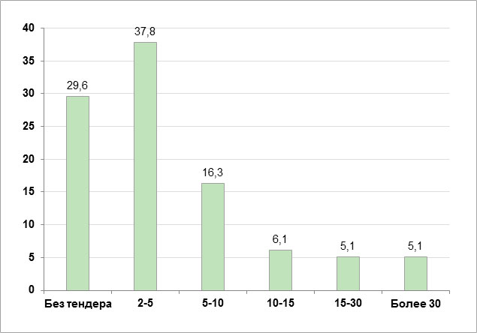
Сопоставление со стоимостью проектов существенно уточняет эту картину.
Реже всего тендер организуют для проектов стоимостью до 100.000 рублей. В этом ценовом диапазоне пункт «без тендера» выбрали 41,4% заказчиков. А чем выше стоимость, тем чаще возникает желание сравнить различные предложения. Так, при заказе проектов стоимостью от 100 до 300 тысяч рублей готовы работать без тендера только 18,2% заказчиков, а в ценовом диапазоне «свыше 300 тысяч рублей» этот показатель снижается ещё сильнее - до 8,3%.Большинство заказчиков (70,4%) всё же предпочитают рассмотреть несколько предложений и выбрать наиболее подходящее. Чаще всего используется тендер на 2-5 участников — в этом случае заказчик самостоятельно проводит предварительный отбор потенциальных исполнителей, после чего оценивает полученные от них предложения. Этот вариант выбирают 43,4% заказчиков при стоимости проекта до 100 тысяч рублей, 24,2% заказчиков в диапазоне «100-300 тысяч рублей» и 50% заказчиков в диапазоне «от 300 тысяч рублей».
Варианты с ещё большим числом участников, скорее всего, относятся к открытым тендерам, организуемым через специализированные тендерные площадки — там для участия в тендере можно пригласить всю имеющуюся у проекта базу исполнителей.
Таким образом, современный веб-разработчик, особенно собирающийся работать в сегменте средних и дорогих проектов, должен быть морально готов к постоянному соревнованию с коллегами и уделять большое внимание качеству самопрезентации и маркетинговым коммуникациям своей компании.
Размер имеет значение
В числе прочего опрашиваемые оценивали такой параметр как размеры выбранного исполнителя. Общие результаты вполне соответствуют нашим представлением о рынке: большинство проектов выполняется небольшими студиями и фрилансерами (суммарно — 60,2%):
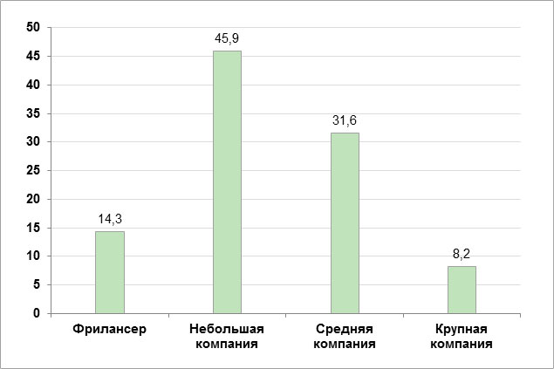
А вот сопоставление со стоимостью проектов добавляет интересный нюанс.
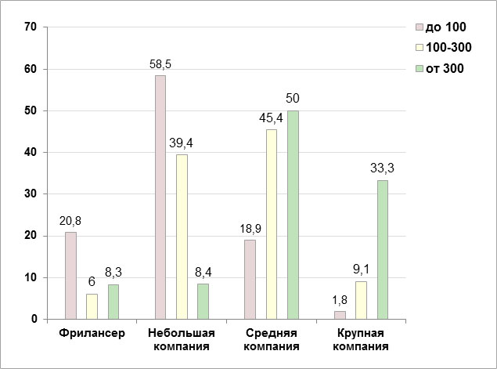
Очевидно, что чем дороже проект, тем более серьёзного исполнителя ищет заказчик. Поэтому вполне предсказуемо, что 83,3% заказчиков в диапазоне «свыше 300 тысяч рублей» работают именно со средними и крупными веб-студиями. А вот неожиданностью становится достаточно заметное участие в дорогих проектах разработчиков-фрилансеров: 6% для диапазона «100-300 тысяч рублей» и 8,3% для диапазона «свыше 300 тысяч рублей».
Мы считаем, что по этим данным можно сделать однозначный вывод о существовании на рынке специалистов-фрилансеров высокого уровня, способных в одиночку реализовать достаточно сложный и масштабный проект.
Также эти данные свидетельствуют и о наличии заказчиков, готовых работать с фрилансерами по дорогим проектам.
Свой регион ближе?
Ответы на вопрос о местоположении выбранного исполнителя существенно уточняют картину, обозначившуюся в предыдущем пункте. Независимо от типа и размера исполнителя, заказчик предпочитает, чтобы тот всегда находился «под рукой»:
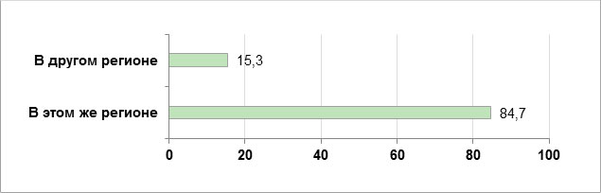
В этом вопросе наблюдается редкое единодушие — заказчики всех ценовых диапазонов проголосовали практически идентично — 84,7% отдают предпочтение разработчикам из своего региона.
Такие результаты имеют две очевидных причины. С одной стороны, заказчики явно не готовы терять лишнюю возможность контроля: они надеются, что близость разработчика поможет упростить взаимодействие и избежать проблем в коммуникации. Но, с другой стороны, эти же данные демонстрируют и неспособность удалённых разработчиков качественно продать свою услугу, убедить заказчика в своей надёжности и способности к чёткому удалённому взаимодействию.
Основные выводы исследования
- Тридцать процентов сайтов заказывается без тендера, но чем дороже проект, тем выше вероятность приглашения нескольких кандидатов. Самый популярный формат — тендер на 2-5 исполнителей, предварительно отобранных заказчиком. На этот вариант приходится около 38% всех заказанных сайтов.

- Рынок веб-разработки остаётся рынком «ручного» труда, и основная часть проектов выполняется малыми студиями и фрилансерами.

- Среди фрилансеров есть специалисты, конкурирующие со студиями (в том числе крупными) за дорогие проекты.

- Основная масса заказчиков предпочитает, чтобы исполнитель находился рядом с ними. Это доказывает, что рынок удалённых услуг далеко не столь развит, как может казаться со стороны.
© 2012 «Рейтинг Рунета»

